Муниципальное бюджетное дошкольное учреждение детский сад № 385

**Как помочь тревожному, застенчивому ребенку?**

**Причины возникновения тревожности, застенчивости ребенка:**

- Ребенок очень чувствителен и впечатлителен;

- Неуверен в себе, и все время живет в ожидании негативных событий и последствий;

- Такие дети имеют склонность к вредным привычкам невротического характера (часто они грызут ногти, выдергивают волосы, и т. д.). Манипуляция с собственным телом снижает у них эмоциональное напряжение, успокаивают;

- У детей серьезное, сдержанное выражение лица, опущенные глаза, на стуле сидят аккуратно, стараются не делать лишних движений, не шуметь, предпочитают не обращать на себя внимание окружающих;

- В семье происходят значимые перемены (рождение второго, третьего и т.д. ребенка, смерть одного из родителей, развод или наоборот брак...);

- В семье принят непоследовательный тип воспитания. Нет четких представлений о том, в каких случаях наказывать детей, в каких нет...)

- Нет разумного распорядка дня, традиций, ритуалов...

- Ребенок из неблагополучной семьи (приемный, усыновленный, родители алкоголики или наркоманы...);

- Родители дают ребенку множество тревожных посылов: "Ты плохой... У тебя не получиться... У тебя все и всегда неправильно..." В этих случаях ребенок не будет уверен, что справиться даже с легким заданием;

-Ребенок настолько "привязан" к родителям, что без них он теряется и даже если хочет справиться с каким-либо простым заданием, он не может, ему болезненно нужна поддержка или одобрение...

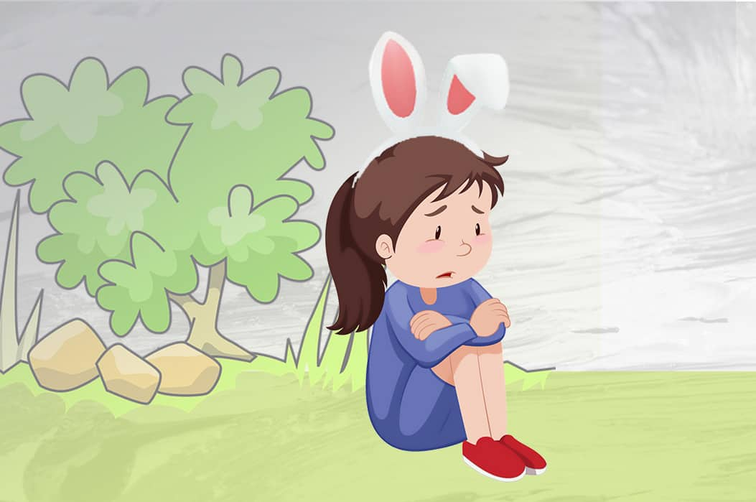

**Рекомендации родителям тревожных детей:**  
  
- Старайтесь больше разговаривать с ребенком, больше объясняйте ему, рассуждайте;

- Избегайте фраз типа "поймешь, когда вырастешь" - знание появляется не от возраста, а от взаимодействия с окружающим миром - в первую очередь с родителями! Дети не учатся тому "как надо" или "хорошему" и "плохому" сами, значение многих понятий, привычных взрослым, им не ведомы, не ленитесь их объяснять - непонимание порождает тревогу;

- Говорите о своих эмоциях и чувствах;

- Не предъявляйте высоких требований к ребенку, ваши ожидания не должны подрывать его самооценку, давать пищу для сомнений в своих силах;

- Старайтесь всячески убеждать ребенка в своей безграничной и безусловной любви - демонстрируйте это, говорите, однако не "душите" этим чувством, оно не должно вызывать у него смущения или ощущения, что таким образом вы готовы взять на себя и всю ответственность;   
- Отмечайте его успехи, делитесь ими со всеми членами семьи;   
- Избегайте употребления слов, унижающих достоинство;   
- Не заставляйте малыша насильно извиняться за проступки, это должно быть не механическое действие "по шаблону", попросите его объяснить их причину (!), деликатно объясните, что чувствуете сами в связи с этим и почему;   
  
- Сведите к минимуму число замечаний;   
  
- Не пугайте невыполнимыми наказаниями;   
  
- Чаще прибегайте к тактильному контакту, объятиям - это помогает снизить как эмоциональное напряжение, так и мышечное;   
  
- Оба родителя должны быть единодушными и последовательными в вопросах воспитания;   
  
- Совместно выполняйте упражнения на релаксацию. Малышам трудно понять - что значит расслабиться. Предложите представить приятное место, например дачу летом, расскажите друг другу о своих ощущениях - как там хорошо.   
  
- Тревожные дети, как правило, скрытны, старайтесь деликатно выяснять причины страхов и тревог;   
  
- Ненавязчиво и аккуратно интересуйтесь всем, что происходит в жизни вашего ребенка;   
  
- По возможности сведите к минимуму количество стрессовых ситуаций, но не перестарайтесь - ребенок должен учиться справляться с трудностями - сперва с вашей помощью, затем самостоятельно (тут стоит упомянуть о пользе овладения навыкам саморегуляции);   
  
- Предлагайте ребенку свою помощь, но не делайте за него;   
  
- В случае невозможности избежать серьезного стресса, заранее готовьте малыша к этой ситуации;   
  
- Делитесь своими детскими воспоминаниями - в том числе страхами, рассказывайте и об актуальных проблемах, волнениях;   
  
- Показывайте ребенку разницу в его достижениях - сравнивайте прошлые успехи с настоящими, отмечая его старание и усердие.

